VUOROVAIKUTUSTAIDOT
LUONNOSSA OPPIMINEN
Lapsi on ainutlaatuinen ja lapsuus on itseisarvo.

L
Kotkan varhaiskasvatussuunnitelman arvot

Kaupunkistrategian arvot

Kulttuurinen moninaisuus
on rikkaus.

Kestävä elämäntapa on välttämätöntä.

ROHKEUS
Olemme avoimia uusille ajatuksille ja toimintatavoille. Kannustamme lasta liikkumaan ja leikkimään.

RAKKAUS
Aikuinen on aidosti läsnä lasta varten ja lapsi tietää sen. Huomioimme lapsen kaikki tunnetilat. Lapsi saa olla sylissä.

REILUUS
Opettelemme yhdessä vuorovaikutus- ja kaveritaitoja, toisten huomioon ottamista sekä hyviä käytöstapoja.

ARVOPERUSTA

YKSIKKÖMME PAINOPISTEET
LEIKKI
Pihkoon toimintasuunnitelma

PIHKOON PÄIVÄKOTI

2022-2023
OSALLISUUS
LIIKKUMINEN
Yksikön toimintasuunnitelma

YKSIKÖN TOIMINTASUUNNITELMA

Yksikön toimintasuunnitelma perustuu Kotkan varhaiskasvatussuunnitelmaan.
Yksikkö tarkentaa kuntakohtaisia ratkaisuja seuraavien otsikoiden kautta:

- VARHAISKASVATUKSEN JÄRJESTÄMINEN
Kuvaus yksiköstä

- ARVOT JA LAPSEN HYVINVOINTI
Arvot yksikön toiminnassa
Lapsen hyvinvoinnin ja osallisuuden turvaava vuorovaikutus

- ARVIOINTI JA KEHITTÄMINEN
Arvioinnin toteutuminen yksikössä (lasten ja huoltajien osallisuus)
Yksikön painopisteet ja niihin tähtäävä toiminta

- YHTEISTYÖ JA LAPSEN VARHAISKASVATUSSUUNNITELMA
Huoltajayhteistyö ja lapsen varhaiskasvatussuunnitelma

- TOIMINTAVUODEN TEEMAT JA TAPAHTUMAT
Yksikön teemat ja tapahtumat

- KULUNEEN TOIMINTAVUODEN ONNISTUMISET
Yksikön onnistumiset

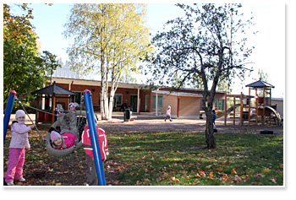

Varhaiskasvatuksen järjestäminen

- VARHAISKASVATUKSEN JÄRJESTÄMINEN

Kunnan velvollisuus on vastata lapsen varhaiskasvatusoikeuteen ja tarjota perheille heidän tarvitsemaansa palvelua.

Päiväkodit toimivat perhepäivähoidon lasten varahoitopaikkoina. Varhaiskasvatusta järjestetään tarvittaessa myös esiopetuksen lapsille esiopetuksen yksiköissä, jotka sijaitsevat koulurakennuksissa. Avoimen varhaiskasvatuksen toimintaan lapsi tulee aikuisen (huoltaja, isovanhempi, kummi jne.) kanssa. Sen lisäksi avoimessa varhaiskasvatuksessa järjestetään lapsille kerhoja.

KUVAUS YKSIKÖSTÄ

Pihkoon päiväkoti tarjoaa varhaiskasvatusta arkipäivisin klo 6.30 - 17.00 (6.00-18.00)

Toimintakauden 2022-2023 alkaessa päiväkodissa toimii kolme varhaiskasvatuksen lapsiryhmää:

- Siilit (alle kolmevuotiaat)
- Karhut (3-4 -vuotiaat)
- Ketut (viisivuotiaat)

Pihkoon päiväkoti ja koululla toimiva esiopetusryhmä toteuttavat esiopetusta täydentävää varhaiskasvatusta päivittäisessä yhteistyössä.

Arvot ja lapsen hyvinvointi

- ARVOT JA LAPSEN HYVINVOINTI

Yksikön ja toimintamuodon toimintasuunnitelma kääntää käytännön kielelle varhaiskasvatuksen toimintakulttuurin arvoja ja tavoitteita. Tällä tarkoitetaan arvostavan vuorovaikutuksen, liikkumisen ja leikin, lasten osallisuusmahdollisuuksien sekä tutkivan toiminnan ja oppimisen toteutumiskuvauksia. Lisäksi kuvataan kasvatus-, opetus- ja oppimisympäristöratkaisuja.

Yksikössä tai toimintamuodossa toteutuva vuorovaikutus sisältää myös varhaiserityiskasvatuksellista osaamista. Varhaiskasvatuksen erityisopettajat (veot) konsultoivat varhaiskasvatuksen henkilökuntaa, ovat mukana lasten arjessa sekä kohtaavat huoltajia.

Kotkalainen varhaiskasvatus tukee arvojen toteutumista.
Kestävä elämäntapa on välttämätöntä.
Lapsi on ainutlaatuinen ja lapsuus on itseisarvo.
Kulttuurinen moninaisuus on rikkaus.

ARVOT YKSIKÖN TOIMINNASSA

- Pyrimme välittämään lapselle tunteen siitä, että hän on tullut nähdyksi, kuulluksi ja ymmärretyksi
- Pidämme tärkeänä opettaa lapselle vuorovaikutustaitoja, toisen huomioon ottamista ja hyviä käytöstapoja sekä kannustamme omatoimisuuteen
- Ohjaamme ja kannustamme lasta kestävään elämäntapaan -> Kierrätyssankarit tutuksi lapsille

LAPSEN HYVINVOINNIN JA OSALLISUUDEN TURVAAVA VUOROVAIKUTUS

- Pihkoon päiväkodissa toimitaan pienryhmissä päivittäin
- Karhuissa ja Siileissä toimivat kiinteiden pienryhmien lisäksi myös vaihtuvat pienryhmät.
- Ruokailua rauhoitetaan mm. aterioimalla eri huoneissa.
- Vuorovaikutus on sensitiivistä ja lasta kunnioittavaa

Varhaiserityiskasvatus
- Varhaiskasvatuksen erityisopettaja, veo, käy Pihkoon päiväkodissa säännöllisesti. Varhaiskasvatuksen erityisopettaja tekee tiivistä yhteistyötä kasvattajien kanssa, auttaen ja tukien saavuttamaan erityisesti tehostetun tuen sekä erityisen tuen lapsille laadittujen varhaiskasvatussuunnitelmien tavoitteet.

Muut yhteistyötahot
- Varhaiskasvatuksen kuraattori
- Työ painottuu lapsen ja perheen hyvinvoinnin ylläpitämiseen ja sen lisäämiseen. Varhaiskasvatuksen kuraattori ohjaa ja auttaa yksittäisten lasten sosiaalisten taitojen vahvistamisessa. Hän auttaa myös lapsiryhmän sosiaalisissa pulmatilanteissa ja ehkäisee ongelmia yhteistyössä huoltajien ja henkilöstön kanssa.Kuraattori tukee ja vahvistaa vanhemmuutta keskustellen, ohjaten ja antaen tietoa muista palveluista. Hän on tarvittaessa tukena perheen muutos- ja kriisitilanteissa.

- Varhaiskasvatuksen S2-opettaja (suomi toisena kielenä opettaja)
- S2-opettaja ohjaa ja tukee varhaiskasvatuksen henkilöstöä sekä lasten huoltajia kielelliseen ja kulttuuriseen moninaisuuteen liittyvissä asioissa.

Arviointi ja kehittäminen

- ARVIOINTI JA KEHITTÄMINEN

Varhaiskasvatuksen arviointia toteuttavat henkilöstö, lapset ja huoltajat. Toteutusmuotoina kaupungin tasolla ovat erilaiset kyselyt sekä auditointi.

Pienryhmäpedagogiikassa vahvistuu aikuisen läsnäolo vuorovaikutuksessa, jolloin lasten tuottamaa arviointitietoa on välittömästi nähtävissä ja hyödynnettävissä. Henkilöstö tallentaa arviointitietoa ja välittää sitä yksikön sekä kunnan suunnitelmiin.

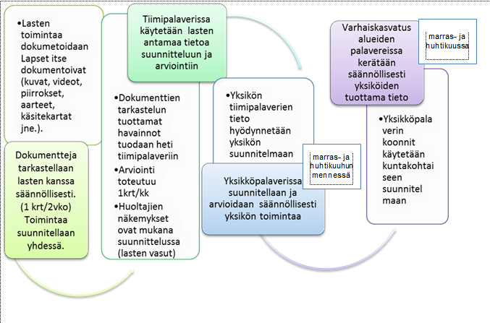
Yksiköt ja toimintamuodot täsmentävät toimintasuunnitelmassaan käyttämänsä palautekanavat sekä kehittämisen tavoitteet ja toimenpiteet tavoitteiden saavuttamiseksi.

ARVIOINNIN TOTEUTUMINEN YKSIKÖSSÄ (LASTEN JA HUOLTAJIEN OSALLISUUS)

Lapsen osallisuus:
- keskustelut lasten kanssa, lasten mielipiteiden kyseleminen ja huomioiminen
- lasten ja toiminnan havainnointi sekä dokumentointi (kirjaaminen, kuvat, videoiminen)
- kasvattajat kuuntelevat lasta sensitiivisesti
- kasvun kansiot

Perheiden osallisuus:
- Päivittäinen kuulumisten vaihto perheiden kanssa
- Vanhempainilta 1-2 kertaa vuodessa
- Ovensuukyselyt
- Vasukeskustelut vähintään kerran vuodessa
- Asiakaskysely kerran vuodessa

Päiväkodin kasvattajien osallisuus:
- Tiimipalaverit kerran viikossa
- Talon palaverit noin joka toinen viikko
- Pedagogiset palaverit
- Kehittämispäivät pyritään pitämään kaksi kertaa vuodessa

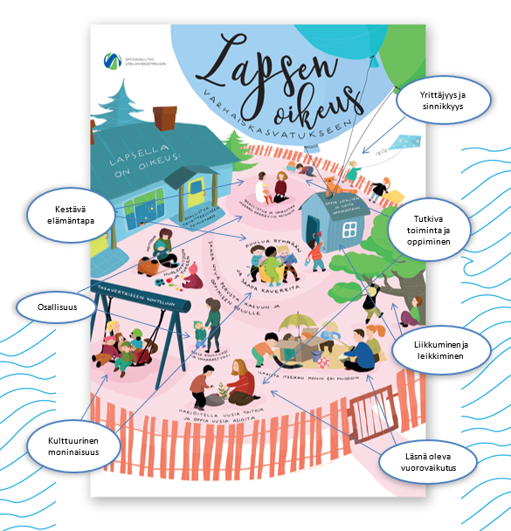

YKSIKÖN PAINOPISTEET JA NIIHIN TÄHTÄÄVÄ TOIMINTA

- Ulkoilut ja metsäretket
- Arvostamme ulkoilun merkitystä lapsen kokonaisvaltaiseen hyvinvointiin.
- Säännölliset metsäretkeilyt, metsään mennään oppimaan, ei opettamaan.
- Käytössämme on luontotupa pihapiireineen, jota hyödynnämme säännöllisesti.
- Aikaa ja tilaa leikille
- Leikin jatkuminen pyritään mahdollistamaan

- Läsnä oleva vuorovaikutus
- aikuinen on aidosti läsnä lasta varten ja lapsi tietää sen
- ollaan herkkiä huomioimaan lapsi ja sanoittamaan lapsen tunnetilat, niin positiiviset kuin negatiivisetkin, oikea-aikaisesti

- Osallisuus
- lapsi saa kertoa toiveitaan ja niitä huomioidaan
- lapsi saa tehdä itse

- Liikkuminen ja leikkiminen
- lasta kannustetaan liikkumaan herkkyyskaudet huomioiden
- pyritään karsimaan turhat säännöt, ollaan avoimia uusille ajatuksille, kokeillaan rohkeasti uusia tapoja toimia
- perinneleikit ja ulkoliikuntaleikit ovat tärkeä osa toimintaa
- Päiväkoti on mukana Liikkuva varhaiskasvatus- ohjelmassa

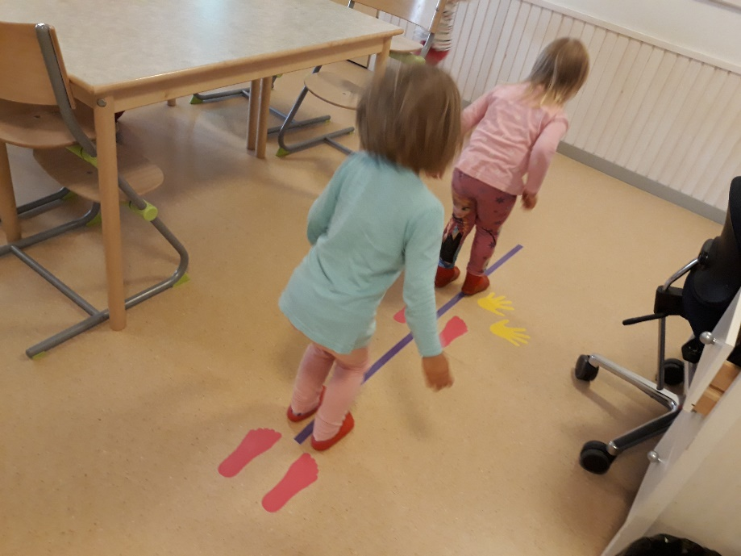

Yhteistyö ja lapsen varhaiskasvatussuunnitelma

- YHTEISTYÖ JA LAPSEN VARHAISKASVATUSSUUNNITELMA

Huoltajien kanssa tehtävä yhteistyö on tärkeä osa varhaiskasvatuksen arkea. Sillä tavoitellaan huoltajien ja henkilöstön yhteistä sitoutumista lasten terveen ja turvallisen kasvun, kehityksen ja oppimisen edistämiseen. Yhteistyö tarjoaa huoltajille osalli-suuden mahdollisuuksia varhaiskasvatuksen suunnitteluun, toteutukseen ja arviointiin ja kehittämiseen.

Yhteistyö käynnistyy lapsen aloittaessa ja tutustuessa varhaiskasvatukseen sekä jatkuu päivittäin lasta tuodessa ja hakiessa. Varhaiskasvatuksessa jokaisella lapsella on varhaiskasvatussuunnitelma eli lapsen vasu, jonka laadinta käynnistyy huoltajien ja henkilöstön yhteisellä keskustelulla. Lapsi on keskustelussa joko fyysisesti läsnä tai hänen näkökulmansa tuodaan osaksi keskustelua.

Varhaiskasvatus tekee yhteistyötä myös muiden lapsille ja perheille suunnattujen palveluiden kuten esiopetuksen, neuvolan, perhetyön, puhe- ja toimintaterapian, perheneuvolan ja perusopetuksen kanssa. Yksittäisen perheen tai lapsen asioissa yhteistyötä tehdään aina yhdessä perheen kanssa.

HUOLTAJAYHTEISTYÖ JA LAPSEN VASU YKSIKÖSSÄ

Päivittäinen kuulumisten vaihto ja arjen kohtaamiset perheiden kanssa ovat tärkein ja luontevin osa huoltajayhteistyötä.

Päiväkodin vanhempainilta pyritään järjestämään vähintään kerran toimintakauden aikana.

Kotkan varhaiskasvatuksessa tiedottamiseen käytetään Edlevo - järjestelmää. Edlevoa voi käyttää sekä mobiililaitteilla että tietokoneella. Edlevolla huoltajat voivat
ilmoittaa lapsen hoitoajat ja poissaolot, seurata toteutuneiden hoitoaikojen kertymistä sekä lukea varhaiskasvatuksen lähettämät tiedotteet.

Varhaiskasvatus- eli vasukeskustelut pidetään pääsääntöisesti syksyn aikana. Keskustelun ajankohta sovitaan yhdessä perheiden kanssa. Vasukeskustelusta vastaa ryhmän opettaja. Lisäksi keskustelussa voi olla mukana myös esimerkiksi veo. Lapsen varhaiskasvatussuunnitelmaa päivitetään tarvittaessa toimintakauden aikana. Vanhemmille tarjotaan mahdollisuus kahdenkeskiseen keskusteluun muulloinkin kuin vasukeskustelujen yhteydessä. Lapsen varhaiskasvatussuunnitelma kirjataan ja tallennetaan Muksunettiin.

Muksunetti on sähköinen kanava kodin ja päiväkodin välillä. Muksunetissä voi lukea varhaiskasvatuksen ja esiopetuksen yleiset tiedotteet, yksikön tiedotteet sekä
oman lapsen varhaiskasvatus- ja esiopetussuunnitelman. Muksunetissä voi myös hyväksyä lapsen oman varhaiskasvatus- ja esiopetussuunnitelman.
Varhaiskasvatuksen asiakastyytyväisyyskyselyt toteutetaan kerran vuodessa. Kyselyn tulosten perusteella päiväkodin toimintaa arvioidaan henkilöstön viikkopalaverien ja kaksi kertaa vuodessa järjestettävien kehittämispäivien yhteydessä.

Toimintavuoden teemat ja tapahtumat

- TOIMINTAVUODEN TEEMAT JA TAPAHTUMAT

Varhaiskasvatuksessa toiminta on yhteisöllistä ja oppiminen erilaisissa ryhmissä tapahtuvaa. Leikissä ja yhteisessä toiminnassa lapset voivat tuoda näkemyksiä esiin ja nähdä ehdotustensa toteutuvan. He neuvottelevat ja ratkaisevat aikuisen avulla eteen tulevia tilanteita. Lapset saavat kokemusta vaikuttamismahdollisuudesta, mikä vahvistaa toimintaan sitoutumista.

Huoltajien osallisuus ja heidän antamansa palaute yksikölle mahdollistuvat kohtaamisissa ja vanhempainilloissa.

YKSIKÖN TEEMAT JA TAPAHTUMAT

Toimintavuoden teemat syntyvät lasten mielenkiinnonkohteiden mukaan, vuodenajat ja juhlat huomioiden.

Tapahtumista tiedotetaan ryhmien ulko-ovissa sekä Edlevon välityksellä.

Toimintaa dokumentoidaan ja esitellään päiväkodin sekä ryhmien omilla peda.net -sivuilla

Kuluneen toimintavuoden onnistumiset

- KULUNEEN TOIMINTAVUODEN ONNISTUMISET

Henkilöstön tavoitteellinen ja suunnitelmallinen itsearviointi on keskeisessä asemassa varhaiskasvatuksen laadun ylläpitämisessä ja kehittämisessä. Arvioinnin kohteena voi olla esimerkiksi henkilöstön vuorovaikutus lasten kanssa, pedagogiset työtavat tai oppimisympäristöt.

Myös lapset ja huoltajat arvioivat omalta osaltaan, miten yhdessä kirjatut toiminnan tavoitteet ja sovitut asiat ovat toteutuneet varhaiskasvatuksen toiminnassa. Myönteinen palaute ja toiminnan kehittäminen vahvistavat osaamista ja sen tunnistamista yksikössä.

YKSIKÖN ONNISTUMISET

Tämä kohta täytetään kuluneen toimintavuoden lopussa.

Kuvataan yksikön kokemia onnistumisia ja oivalluksia kuluneen toimintavuoden aikana. Mitä suunniteltuja tavoitteita toteutui tai mitä kehkeytyi toimintavuoden kuluessa?

Hyödynnetään toimintavuoden aikana tuotettuja dokumentteja henkilöstön, huoltajien ja lasten osalta.

